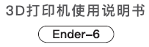
Руководство пользователя к 3D-принтеру

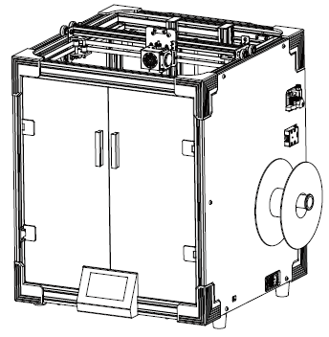

Содержание

Уважаемый покупатель!
Благодарим вас за покупку наших продуктов. Перед началом эксплуатации принтера рекомендуем ознакомиться с данной инструкцией. Наша команда всегда готова оказать вам наилучшие услуги. В случае возникновения каких-либо проблем с принтером, свяжитесь с нами по номеру телефона или электронному адресу, указанным в конце данного руководства.
Для обеспечения лучшего опыта использования нашего продукта, вы также можете ознакомиться с информацией по использованию принтера следующим образом:
Посмотреть сопутствующие инструкции и видео на карте памяти.
Посетить наш официальный сайт www.creality.com, чтобы ознакомиться с информацией о программном и аппаратном обеспечении, контактными данными и инструкциями по эксплуатации и обслуживанию.

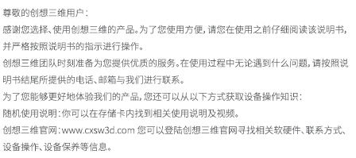

Примечания

Сборка 3D-принтера

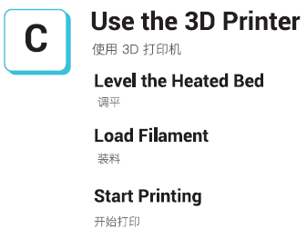
Начало печати
Установка нити
Выравнивание платформы
Эксплуатация 3D-принтера

Примечание

1. Не используйте принтер не по назначению, чтобы избежать травм и повреждения оборудования.
2. Не ставьте принтер рядом с источниками нагрева или легковоспламеняемыми/взрывоопасными объектами. Рекомендуется поместить его в хорошо проветриваемом незапыленном помещении.
3. Не подвергайте принтер воздействию сильной вибрации, так как это может привести к ухудшению качества печати.
4. Перед использованием экспериментальных или необычных нитей рекомендуется использовать стандартные нити - ABS или PLA - для калибровки и испытания устройства.
5. Не используйте другие шнуры питания, кроме поставляемого в комплекте. Всегда используйте вилку с тремя контактами.
6. Не касайтесь наконечника или поверхности печати во время работы, так как они могут быть горячими. Не касайтесь устройства во время эксплуатации во избежание ожогов и травм.
7. Не надевайте перчатки и свободную одежду во время эксплуатации принтера. Такая одежда может зацепиться за подвижные элементы принтера и привести к ожогам, травмам или повреждению принтера.
8. Всегда используйте предоставленные инструменты для очищения остатков материала с наконечника принтера. Не касайтесь его руками до того, как он остынет. Это может привести к травмам.
9. Очищайте принтер как можно чаще. Всегда отключайте питание во время очищения и используйте сухую тканью, чтобы убрать пыль, остатки пластика и другие материалы с рамы, направляющих и колесиков. Используйте очиститель для стекол или изопропиловый спирт для очищения поверхности платформы перед каждым использованием.
10. Дети младше 10 лет не должны использовать принтер без наблюдения взрослых.
11. Данное устройство оборудовано защитным механизмом. Не двигайте механизмы наконечника и платформы вручную во время загрузки, иначе устройство автоматически выключится в целях безопасности.
12. Пользователи должны соблюдать все соответствующие законы, нормы и кодексы, применяемые в регионе, в котором использования оборудование. Пользователи наших продуктов не должны использовать вышеупомянутые продукты для печати предметов, деталей, компонентов и любых других физических предметов, нарушающих национальные или региональные законы, нормы и этические кодексы, где печатаются и используются вышеупомянутые результаты печати.

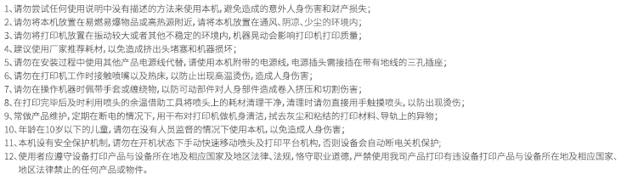
Введение

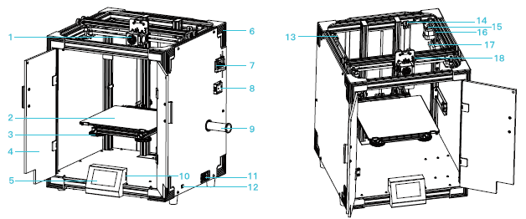

1. Наконечник | 7. Экструдер | 13. Двигатель оси X
2. Печатная платформа | 8. Детектор нити | 14. Двигатель оси Z
3. Гайка выравнивания платформы | 9. Держатель нити | 15. Двигатель оси Y
4. Передняя дверца | 10. Слот карты памяти | 16. Ограничитель оси Y
5. ЖК-экран | 11. Выход шнура питания | 17. Плата печатной головки
6. Защитный уголок | 12. Переключатель напряжения | 18. Ограничитель оси Х

Технические характеристики

Базовые параметры
Модель | Ender-6
Размер печатной платформы | 250*250*400мм
Технология формования | FDM
Номер наконечника | 1
Толщина слайсинга | 0,1-0,4мм
Диаметр наконечника | Стандартный 0,4мм
Точность печати | ±0,1мм
Нить | 1,75мм PLA
Формат файлов | STL/OBJ/AMF
Режим работы | Карта памяти оффлайн
ПО для слайсинга | Creality Slicer/Cura/Repetier-Host/Simplify3D
Питание | Входящее: переменный ток 115/230В 50/60Гц Выходящее: постоянный ток 24В
Общая мощность | 350Вт
Температура ложа | ≤100℃
Температура наконечника | ≤260℃
Возобновление печати | Да
Детектор нити | Да
Выбор языка | Английский
Операционная система | Windows XP/Vista//7/8/10 MAC/Linux
Скорость печати | Нормальная: 120-150 мм/с

Список деталей

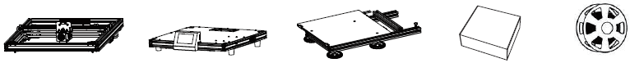
1 Верхняя часть х 1 2 Рама основания х 1 3 Печатная платформа х 1 4 Коробка с инструментами х 1 5 Нить х 1

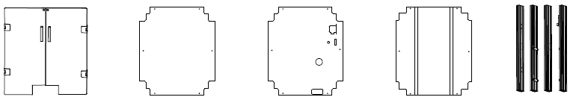
6 Передняя дверца х 1 7 Левая стенка х 1 8 Правая стенка х 1 9 Задняя стенка х 1 10 Профиль х 4

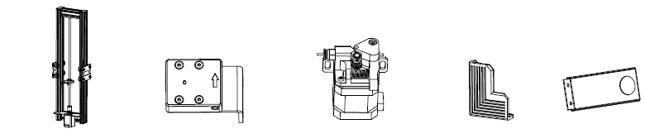
11 Ось Z в сборе х 1 12 Детектор пропусков х 1 13 Компоненты экструдера х 1 14 Защитный уголок х 8 15 Держатель катушки х 1

Список инструментов

Винт с шайбой М5*25 х 8 | Катушка и гайки х 1 | 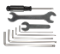  Шестигранные ключи, разводной ключ и отвертка х 1 | 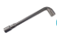  Торцевой ключ х 1
Винт с полукруглой головкой М4*16 х 6 | Кусачки х 1 | Винт с шайбой М5*45 х 8 | Очиститель наконечника х 1
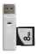  Карта памяти и кард-ридер х 1 | Запасная синяя защелка х 2 | 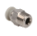  Пневматический шарнир х 2 | Наконечник х 2
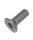  Винт с потайной головкой и внутренним шестигранником М4*10 х 8 | Стяжки для кабеля х 1 | 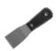  Лопатка х 1 | 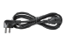  Шнур питания х 1
Винт с шайбой М5*20 х 6 | Детектор нити х 1 | Провод двигателя оси Y х 1 | Провод двигателя оси Е х 1
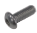
Шестигранный винт с полукруглой головкой и
внутренним шестигранником М5*20 х 18

Установка профилей
Достаньте нижнюю часть принтера, четыре профиля и установите их в соответствии с отметками, указывающими положение профилей, и стрелочками.
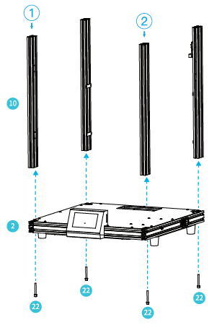
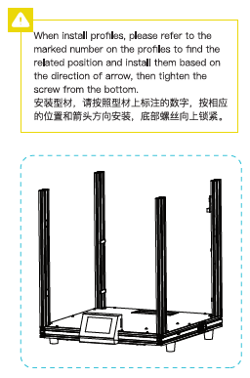

При установке профилей обратите внимание на нанесенные на них номера, чтобы определить их положение. Устанавливайте их, ориентируясь по стрелочкам, а затем затяните винты внизу.
2 Рама основания х 1
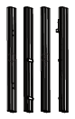

10 Профиль х 4

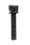

22 Винт с шайбой М5*45 х 4

Установка верхней рамы

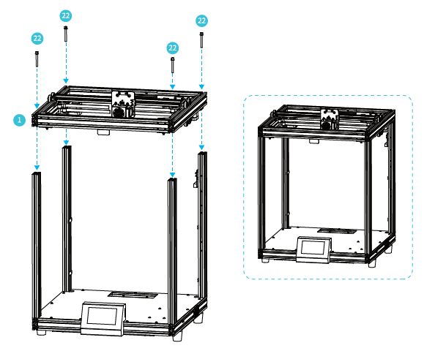

1 Верхняя часть х 1

22 Винт с шайбой М5*45 х 4

Установка печатной платформы

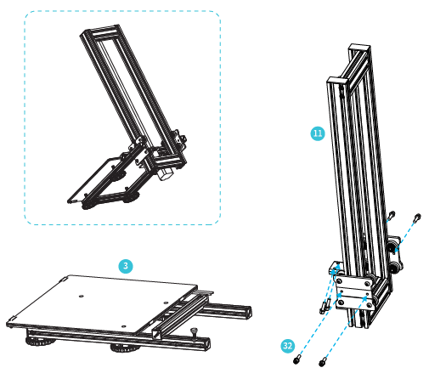

32 Винт с шайбой М5*20 х 6

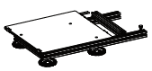
3 Печатная платформа х 1

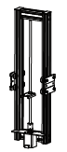

11 Ось Z в сборе х 1

Установка оси Х в сборе
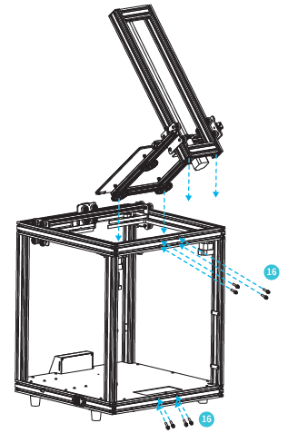

16 Винт с шайбой М5*25 х 8

Установка правой стенки

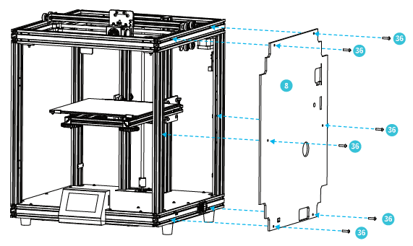

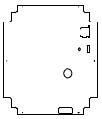

8 Правая стенка х 1

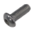

36 Шестигранный винт с полукруглой
головкой и внутренним шестигранником
М5*20 х 6

Установка экструдера, датчика материала, стойки

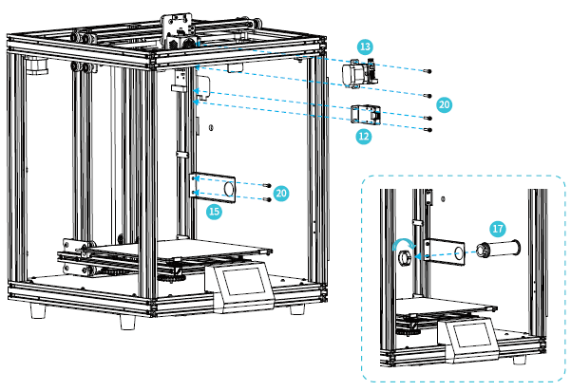

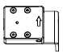

12 Детектор пропусков х 1

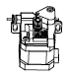

13 Компоненты экструдера х 1

15 Держатель катушки х 1

17 Катушка и гайки х 1

20 Винт с полукруглой головкой
М4*16 х 6

Установка защитных уголков
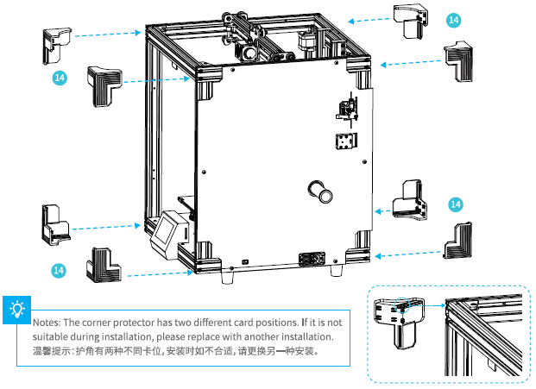

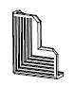

14 Защитный уголок х 8
Примечание: У защитных уголков есть два положения. Если уголок не становится на место во время установки, попробуйте заменить его на другой.

Подключение кабелей 1
1 Подключите провод двигателя оси Х 2 Подключите провод нагрева ложа 3 Провод датчика определения температуры ложа
См. желтую наклейку на 6-контактном (4-жильном проводе) порте для подключения кабеля двигателя оси Х
См. желтую наклейку на 2-контактном (2-жильном проводе) порте для подключения коннектора ложа
Подключите коннектор в соответствии с количеством портов

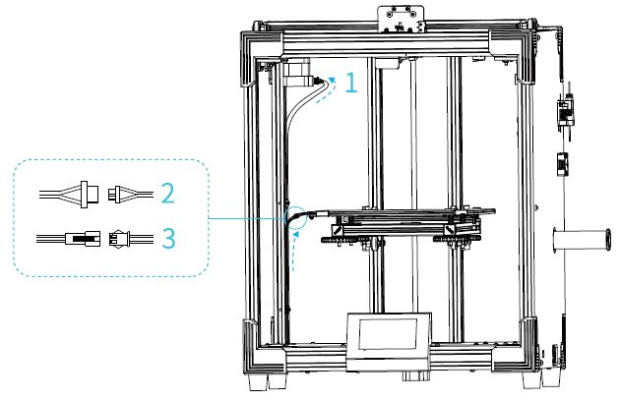
Подключение кабелей 2
4 Подключите правый кабель (провод) передвижения наконечника 5 Подключите провод определения обрыва, провод двигателя оси Y, провод двигателя оси Е и другие провода платформы адаптера
Вставьте каждый провод связи в соответствующий порт согласно наклейке на проводе
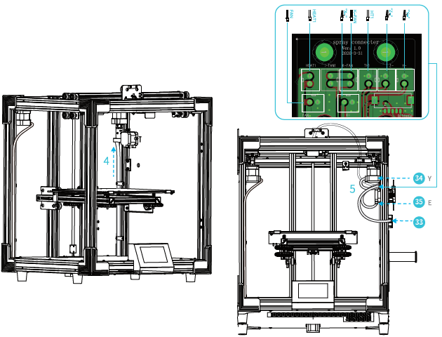

33 Детектор нити х 1

34 Провод двигателя оси Y х 1

35 Провод двигателя оси Е х 1
Дет

Подключение кабелей 3
6 Подключите кабель двигателя оси Z 7 Подключите шнур питания
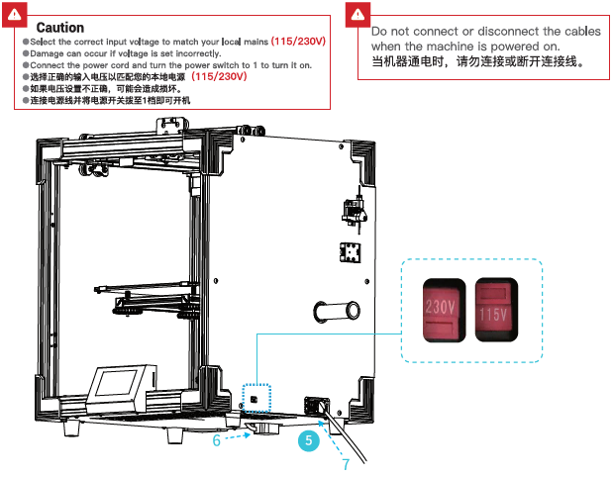
Не подключайте и не отключайте кабели, когда принтер включен.
Внимание
- Выберите правильное входное напряжение, соответствующее вашей сети (115/230В)
- При неправильном выборе напряжения устройство может повредиться
- Подключите шнур питания и установите выключатель на 1, чтобы включить принтер

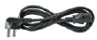
5 Шнур питания х 1

Установка левой и задней стенки

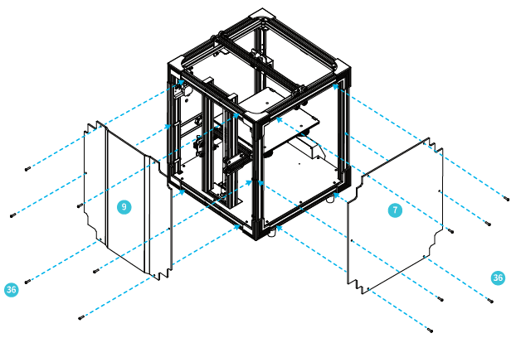

7 Левая стенка х 1

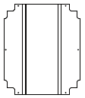
9 Задняя стенка х 1

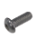

36 Шестигранный винт с полукруглой головкой и внутренним шестигранником М5*20 х 12

Установка передней дверцы

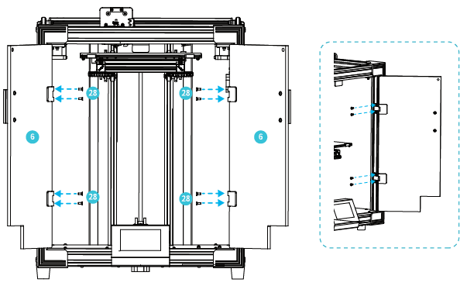

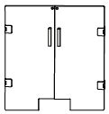
6 Передняя дверца х 1

28 Винт с потайной головкой и
внутренним шестигранником
М4*10 х 8

Выравнивание ложа
Выберите Настройки – Режим выравнивания – Помощь – Выравнивание, нажмите на цифры 1, 2, 3, 4, 5

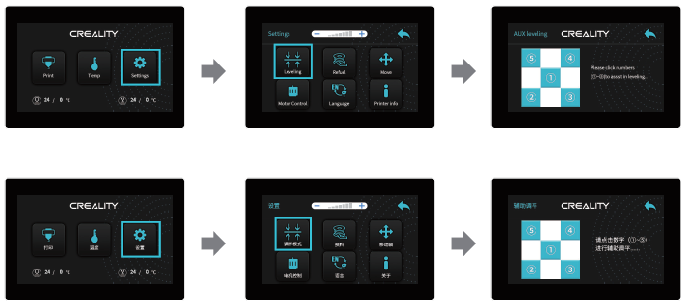
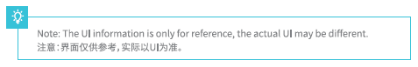
Примечание: Интерфейс приложения приведен только для справки. Текущий интерфейс приложения может отличаться.
Переместите передний левый винт выравнивания наконечника и отрегулируйте высоту платформы, повернув ручку регулировки вниз (На толщину листа А4).

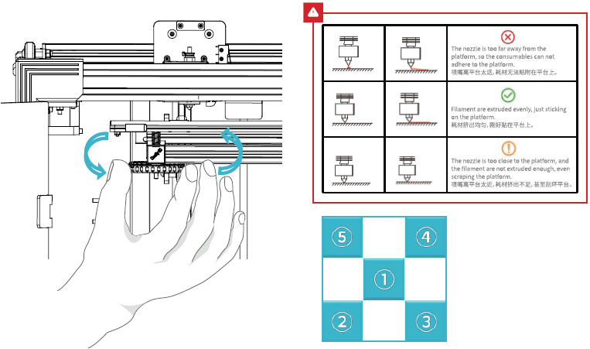
Наконечник слишком близко к платформе, нить плохо выходит и царапает платформу.
Нить наносится равномерно, приклеиваясь к платформе.
Наконечник слишком далеко от платформы, поэтому материал не приклеивается к платформе.
Используйте лист формата А4 (стандартная бумага для принтера) для регулировки. Убедитесь, что наконечник слегка царапает бумагу. Завершите регулировку винтов в четырех углах. При необходимости повторите вышеописанные шаги 1-2 раза. Продолжайте, пока на бумаге не останутся легкие следы от наконечника.
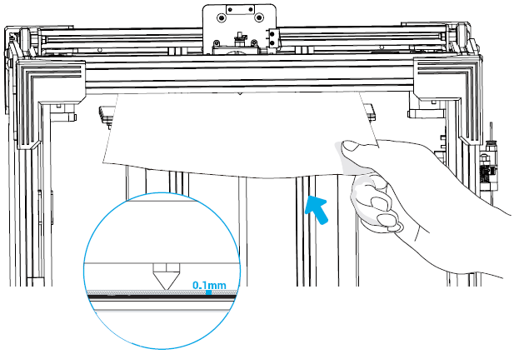
Предварительный нагрев

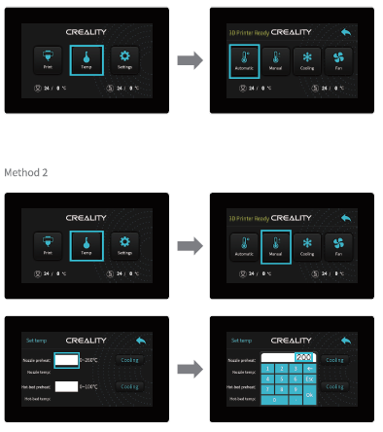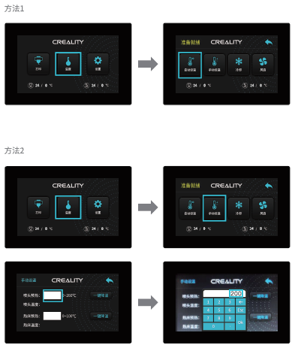
Метод 1
Метод 2
В ожидании повышения температуры повесьте нить на держатель для нити.
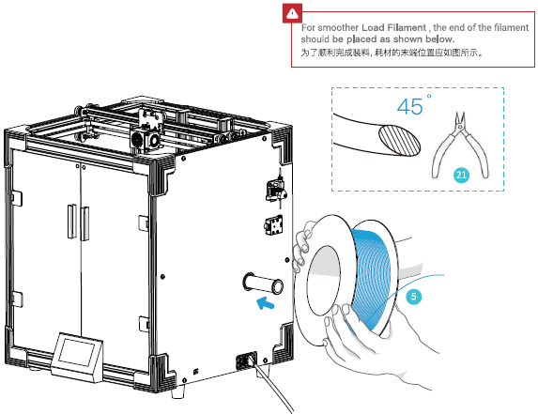
Для более плавной подачи нити, ее конец должен был развернут, как показано на рисунке ниже.

5 Нить х 1

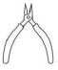
21 Кусачки х 1

Заправка нити
Когда температура достигнет целевого уровня, установите на экструдер тефлоновую трубку, проведите материал через детектор материала, сопоставьте отверстие экструдера с наконечником и ждите, пока материал начнет выходить из наконечника.
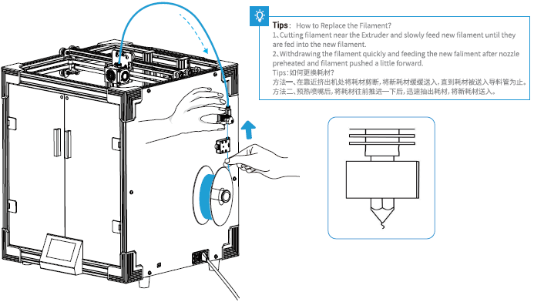
Советы: Как заменить нить?
1. Отрежьте нить у экструдера и медленно подавайте новую нить, пока она не начнет выходить из наконечника.
2. Быстро достаньте нить и подайте новую после предварительного нагрева наконечника, чтобы протолкнуть нить немного вперед.
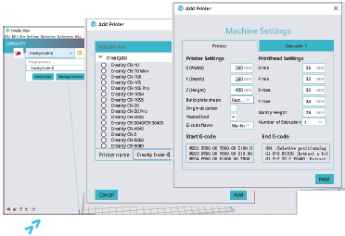
Запуск печати

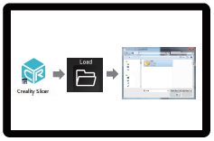
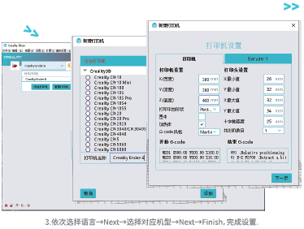
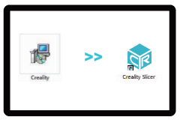
4. Откройте Creality 3D slicer → Загрузка (Чтение файлов) → Выберите файл.
3. Выберите Язык → Далее → Выберите ваше
устройство → Далее → Завершить
1. Двойной щелчок для установки ПО.
2. Двойной щелчок для открытия ПО.

Запуск печати

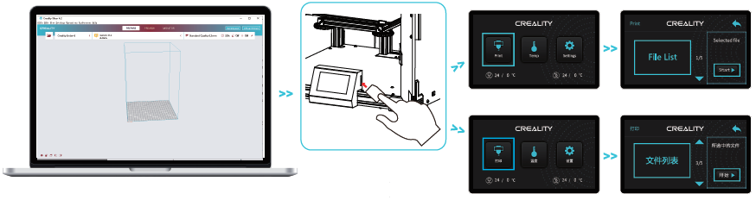
6. Вставьте карту памяти → Печать → Выберите файл для печати.
5. Сгенерируйте G-код и сохраните файл с ним на карту памяти.

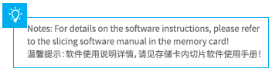
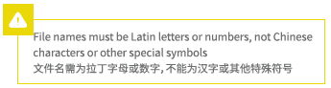
Примечание: Для получения подробностей о программном обеспечении ознакомьтесь с руководством к программному обеспечению на карте памяти.
Названия файлов должны быть написаны латиницей или содержать цифры. Никаких китайских иероглифов и других знаков.

Схема электропроводки
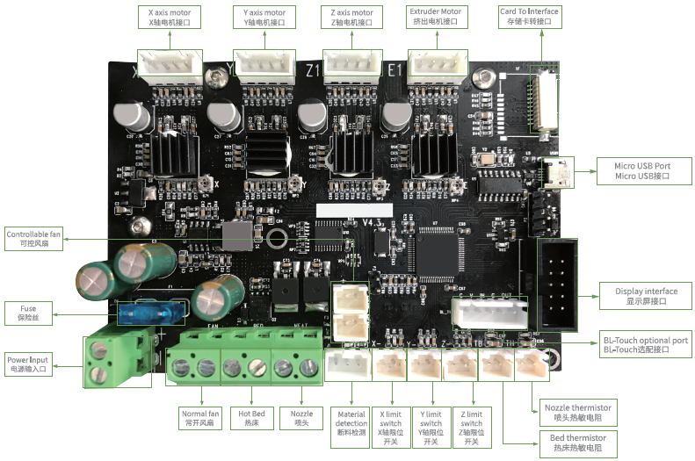
Наконеч-ник
Ложе
Вентиля-тор
Опреде-литель материа-ла
Ограни-читель оси X
Ограни-читель оси Y
Ограни-читель оси Z
Терморезистор ложа
Терморезистор наконечника
Опциональный порт BL-Touch
Интерфейс дисплея
Порт микро-USB
Входное питание
Предо-хранитель
Контролируемый вентилятор
Интерфейс карты
Двигатель экструдера
Двигатель оси Z
Двигатель оси Y
Двигатель оси Х
Решение проблем
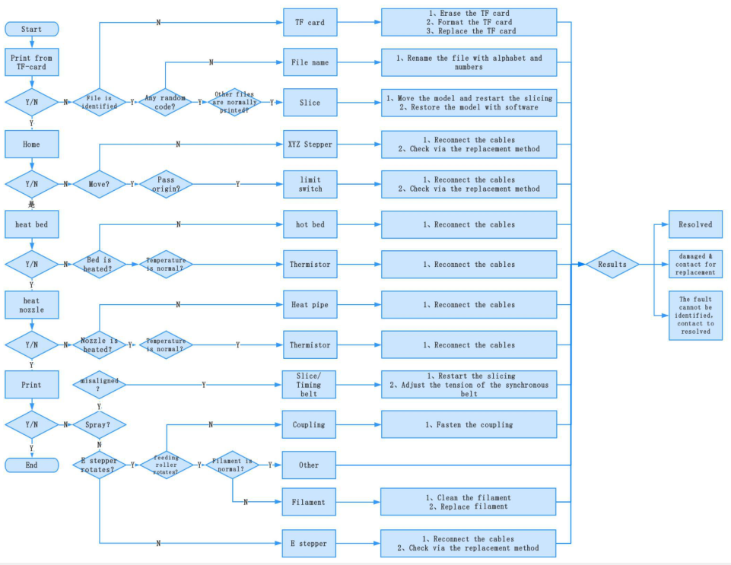
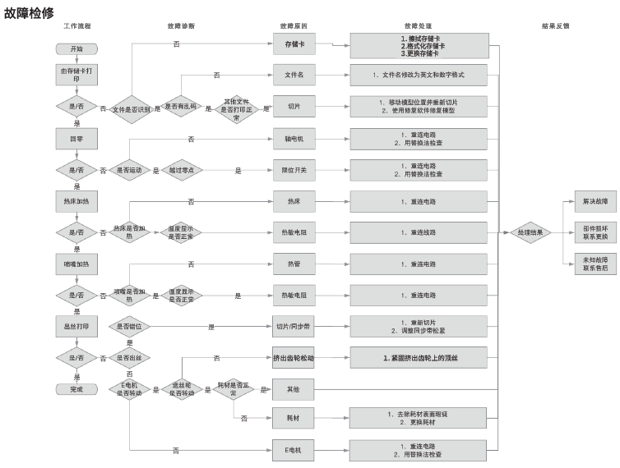
В связи с различиями между разными моделями устройств, физические предметы и финальный результат печати может отличаться. Shenzhen Creality 3D Technology Co., Ltd. оставляет за собой право внесения любых изменений без предварительного уведомления.

